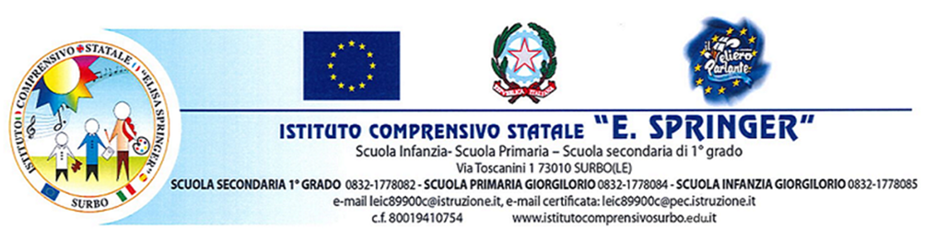

Da restituire al coordinatore di classe, con la firma di entrambi i genitori Oggetto: liberatoria autorizzazione colloquio sportello di ascolto.

Noi sottoscritti genitori (Nome e cognome dei genitori e/o tutori):

Nome …………………………………………………………………
Cognome ……………………………………………………………
Nato/a il ….../……/………….. a ……………………………….
……………..…….., in provincia di ( ……..), residente a
………………………………………..……………..….. Pr. ……….
Nome …………………………………………………………………
Cognome ……………………………………………………………
Nato/a il ….../……/………….. a ……………………………….
……………..…….., in provincia di ( ……..), residente a
………………………………………..……………..….. Pr. ……….

C.F.

C.F.

In qualità di tutore/tutrice legale del/della minorenne:

(Nome e cognome del minore) …………………………………………………………………….. nato/a il ……/..… / , a
……………………………………………………… Pr. (…….), residente a ……………………………………………... Pr. ( ),

Secondaria I grado classe ...... sezione …... Plesso .................

Autorizziamo nostro/a figlio/a

Non autorizziamo nostro/a figlio /a

ad usufruire, qualora lo desiderasse, del Servizio di Sportello d’ascolto Psicologico, attivo presso l’Istituto, ed autorizzo al trattamento dei suoi dati secondo normativa vigente.

DATA

FIRMA madre

FIRMA padre

